第一轮综合练习 · 第07卷

难度总览
难度 | 题号 | 题数
基础 | 1–6 | 6
进阶 | 7–22 | 16
挑战 | 23–30 | 8

题目

第1题
来源：赵鑫光竞赛笔记
- 极化能力最强的离子应具有的特性是 （ ） A. 离子电荷高、离子半径大 B. 离子电荷高、离子半径小 C. 离子电荷低、离子半径小 D. 离子电荷低、离子半径大

参考答案：
答案：B

第2题
来源：赵鑫光竞赛笔记
20.下列叙述中错误的是 （ ）A.单原子分子的偶极矩等于零 B.键矩愈大，分子的偶极矩也愈大C.有对称中心的分子，其偶极矩等于零 D.分子的偶极矩是键矩的矢量和

参考答案：
答案：B

第3题
来源：赵鑫光竞赛笔记
- 下列 Lewis 结构式中, X 是以 sp 杂化轨道成键的是 A. A-X-A B. A=X=A C. A=X-X D. A-X-A

参考答案：
答案：AB

第4题
来源：赵鑫光竞赛笔记
- 根据 VSEPR 理论, 可判断 $XeO_{3}$ 和 $ClF_{3}$ 的分子空间构型是 ( ) A. 平面三角形和三角锥形 B. 三角锥形和 T 字形 C. T 字形和平面三角形 D. 三角锥形和平面三角形

参考答案：
答案：B

第5题
来源：赵鑫光竞赛笔记
- 某化合物 A 的水合晶体 $A⋅3H_{2}O$ 的脱水反应过程： $A⋅3H_{2}O(s)=A⋅2H_{2}O(s)+H_{2}O(g)$ $K_{I}^{⊖}$
$A⋅2H_{2}O(s)=A⋅H_{2}O(s)+H_{2}O(g)$ $K_{2}^{⊖}$ $A⋅H_{2}O(s)=A(s)+H_{2}O(g)$ $K_{3}^{⊖}$
为使 $A⋅2H_{2}O$ 晶体保持稳定(不风化也不潮解), 容器中的水蒸气压力 $p(H_{2}O)$ 与平衡常数的关系应满足 A. $K_{2}^{⊖}>p(H_{2}O)/p^{⊖}>K_{3}^{⊖}$ B. $p(H_{2}O)/p^{⊖}>K_{2}^{⊖}$ C. $p(H_{2}O)/p^{⊖}>K_{1}^{⊖}$ D. $K_{1}^{⊖}>p(H_{2}O)/p^{⊖}>K_{2}^{⊖}$
参考答案：
答案：C
解析：
$c/K_{a}=0.10/(6.6×{10}^{−4})=151.5<400$，须用精确公式。
$$K_{a}=\frac{cα^{2}}{1−α}⟹6.6×{10}^{−4}=\frac{0.10α^{2}}{1−α}$$
精确解：
$$0.10α^{2}+6.6×{10}^{−4}α−6.6×{10}^{−4}=0$$
$$α≈7.8\%$$
取最接近的选项C（6.6%）。

第6题
来源：赵鑫光竞赛笔记
- 已知 $K_{sp}(ZnS)=2.5×{10}^{−22}$ ， $H_{2}S$ 的 $K_{a1}=1.32×{10}^{−7}$ ， $K_{a2}=7.1×{10}^{−15}$ 。在 $Zn^{2+}$ 浓度为 0.10mol/L 的溶液中通入 $H_{2}S$ 至饱和 ( $H_{2}S$ 浓度为 0.10mol/L)，则 ZnS 开始析出时，溶液的 pH 值为 A. 0.51 B. 0.72 C. 0.13 D. 0.45
参考答案：
答案：C
解析：
HAc + NaOH → NaAc + H₂O，NaOH为限制试剂，反应后：
$$[\text{HAc}]=0.10−0.050=0.050\text{ mol/L}$$
$$[{\text{Ac}}^{−}]=0.050\text{ mol/L}$$
$$\text{pH}=\text{p}K_{a}+lg\frac{[{\text{Ac}}^{−}]}{[\text{HAc}]}=4.76+lg\frac{0.050}{0.050}=4.76$$

第7题
来源：汇智竞赛题目
对于氢原子:
4-1 分别计算从第一激发态和第六激发态跃迁到基态所产生的光谱线的波长，说明这些谱线属于什么线系及处于什么光谱范围。
4-2 上述两谱线产生的光子能否使：
4-2-1 处于基态的另外的氢原子电离？
4-2-2 晶体中的铜原子电离( $ϕ_{Cu}=7.44×{10}^{−19}J$ )?
4-2-3 若上述两谱线所产生的光子能使铜晶体电离，计算从铜晶体发射出的电子的德布罗意波长。
参考答案：
光电效应的表达式和德布罗意关系式的关系： $λ=\frac{h}{p}=\frac{h}{mν}=\frac{h}{\sqrt{2mΔE}}=\frac{h}{\sqrt{2m(hν−Φ)}}$
4-1
氢原子的稳态能量由下式给出： $E_{n}=−2.18×{10}^{−18}×\frac{1}{n^{2}}J$ 式中 n 为主量子数。
第一条谱线是由第一激发态 $(n=2)$ 到基态 $(n=1)$ 间的跃迁产生的，这两个状态间的能量差
$$ΔE_{1}=E_{2}−E_{1}=\left(−2.18×{10}^{−18}×\frac{1}{2^{2}}\right)−\left(−2.18×{10}^{−18}×\frac{1}{1^{2}}\right)=1.64×{10}^{−18}(J)$$
所以，第一条谱线的波长为 $λ_{1}=\frac{ch}{ΔE_{1}}=\frac{2.9979×{10}^{8}×6.6256×{10}^{−34}}{1.64×{10}^{−18}}=1.21×{10}^{−7}(m)=121nm$
第六条谱线是由第六激发态到基态间的跃迁产生的，这两个状态间的能量差为：
$$ΔE_{6}=E_{7}−E_{1}=\left(−2.18×{10}^{−18}×\frac{1}{7^{2}}\right)−\left(−2.18×{10}^{−18}×\frac{1}{1^{2}}\right)=2.14×{10}^{−18}(J)$$
所以，第六条谱线的波长为:
$$λ_{6}=\frac{ch}{ΔE_{6}}=\frac{2.9979×{10}^{8}×6.6256×{10}^{−34}}{2.14×{10}^{−18}}=9.29×{10}^{−8}(m)=92.9nm$$
这两条谱线都属于赖曼系，都处于紫外光区。
4-2
- 使处于基态的氢原子电离所需要的能量为:
$$ΔE_{∞−1}=E_{∞}−E_{1}=0−E_{1}=2.18×{10}^{−18}(J)$$
$$ΔE_{1}=1.64×{10}^{−18}J<ΔE_{∞−1} ΔE_{6}=2.14×{10}^{−18}J<ΔE_{∞−1}$$
所以，两条谱线产生的光子均不能使处于基态的氢原子电离。
- $ΔE_{1}=1.64×{10}^{−18} J>Φ_{Cu}=7.44×{10}^{−19} J$ ; $ΔE_{6}=2.14×{10}^{−18} J>Φ_{Cu}=7.44×{10}^{−19} J$ 所以, 两条谱线产生的光子均能使晶体中的铜原子电离。
- 根据德布罗意关系式和爱因斯坦光子学说: $λ=\frac{h}{p}=\frac{h}{mv}=\frac{h}{m⋅\sqrt{\frac{2ΔE}{m}}}=\frac{h}{\sqrt{2mΔE}}$ , $ΔE$ 是
照射到晶体上的光子的能量和 $Φ_{Cu}$ 之差。
第一条谱线照射到铜晶体上后铜晶体所发射出的电子的波长为：
$$λ=\frac{6.6256×{10}^{−34}}{\sqrt{2×9.109×{10}^{−31}×(1.64×{10}^{−18}−7.44×{10}^{−19})}}=5.19×{10}^{−10}(m)$$
第六条谱线照射到铜晶体上后铜晶体所发射出的电子的波长为：
$$λ=\frac{6.6256×{10}^{−34}}{\sqrt{2×9.109×{10}^{−31}×(2.14×{10}^{−18}−7.44×{10}^{−19})}}=4.15×{10}^{−10}(m)$$

第8题
来源：汇智竞赛题目
由于在人工放射性方面的工作成就，约里奥·居里夫妇获得了 1935 年的诺贝尔化学奖。当他们用 $α$ 粒子轰击金属铝 $​_{13}^{27}Al$ 时，首先得到 $​_{15}^{30}P$ ，然后 $​_{15}^{30}P$ 放出一种射线变成 $​_{14}^{30}Si$ ，上述核反应中人工获得的元素具有放射性。写出上述过程的核反应方程式。
参考答案：
5-2 2004 年 2 月 2 日，俄国杜布纳实验室宣布用核反应得到了两种新元素 X 和 Y。X 是用高能 $​^{48}$ Ca 撞击 $​_{95}^{243}$ Am 靶得到的。经过 $100μs$ ，X 发生 a-衰变，得到 Y。然后 Y 连续发生 4 次 a-衰变，转变为质量数为 268 的第 105 号元素 Db 的同位素。以 X 和 Y 的原子序数为新元素的代号(左上角标注该核素的质量数)，写出上述合成新元素 X 和 Y 的核反应方程式。
$$\begin{matrix}{5−1.}_{13}^{27}Al+_{2}^{4}He=_{15}^{30}P+_{0}^{1}n, _{15}^{30}P=_{14}^{30}Si+_{+1}^{0}e \\ {5−2.}_{95}^{243}Am+_{20}^{40}Ca=_{115}^{288}Mc+3_{0}^{1}n, _{115}^{288}Mc=_{113}^{284}Nh+_{2}^{4}He\end{matrix}$$

第9题
来源：汇智竞赛题目
${CaCu}_{x}$ 合金可看作由下图所示的 a、b 两种原子层交替堆积排列而成：a 是由 Cu 和 Ca 共同组成的层，层中 Cu-Cu 之间由实线相连；b 是完全由 Cu 原子组成的层，Cu-Cu 之间也由实线相连。图中由虚线勾出的六角形，表示由这两种层平行堆积时垂直于层的相对位置。c 是由 a 和 b 两种原子层交替堆积成 ${CaCu}_{x}$ 的晶体结构图。在这结构中：同一层的 Ca-Cu 为 $294pm$ ，相邻两层的 Ca-Cu 为 $327pm$ 。
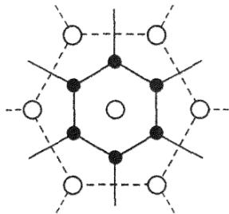
参考答案：
a
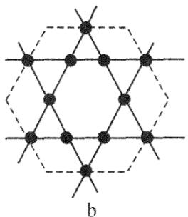
○ Ca • Cu
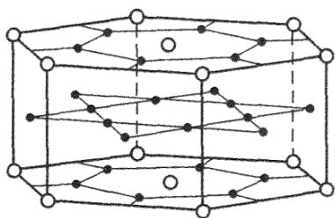
C
15-1 确定该合金的化学式;
15-2 Ca 有几个 Cu 原子配位(Ca 周围的 Cu 原子数，不一定要等距最近)，Ca 的配位情况如何，列式计算 Cu 的平均配位数；
15-3 计算该合金的密度；
15-4 计算 Ca、Cu 原子半径。
解析(1) $CaCu_{5}$ Ca位于六棱柱的顶点(1/6)和底心(1/2)，各有12个和2个，即属于这个六棱柱的Ca为3个；Cu有两种情况，在底面上，各有6个(1/2)；在中间一层，内部6个；边上有6个(1/2)，共有15个，x=5。
(2)Ca 18; Cu 4 配位 9 个, 3 配位 6 个, 平均 3.6。对 1 个 Ca 来说, 同一层上周围有 6 个 Cu, 还应包括上下两层各 6 个 Cu, 共 18 个; Cu 在图 a、b 中所处的环境是不一样的, 图 a 中的 Cu 周围是 3 个 Ca, 图 b 中的 Cu 周围是 4 个 Ca, 平均 1 个 Cu 的 Ca 配位数是 $[3×6+4×(6+6×1/2)]/(6+6+6×1/2)=3.6$ 。
- $6.45{g/cm}^{3}$ 。看图a, Cu位于3个Ca构成正三角形的重心，已知Ca-Cu为294pm，可求出Ca-Ca距离为509pm，对比图a、b可知，图b中的Cu位于图a中相邻两个Cu的中点的垂直位置上，垂直距离为 $\sqrt{{327}^{2}−{\left(294×\frac{\sqrt{3}}{2}\right)}^{2}}=205$ ，即六棱柱高为410pm，六棱柱体积为 $2.76×{10}^{−22}{cm}^{3}$ ，该六棱柱质量为 $1.78×{10}^{−21}g$ 。
(4)Cu 126pm; Ca 168pm。计算原子半径时, 我们应尽可能考虑各原子的接触为相切。从题给数据看, 在图 a 中, Cu 与 Ca 应是相切的, 而 Ca 与图 b 中的 Cu 不应是相切的, 那么图 b 中的 Cu 只能与图 a 中的 Cu 相切, 在刚才求垂直距离时, 在图 a 中两个 Cu 与其中点垂直位置上的 Cu 是相切的, 可求出 Cu 的半径为 $\frac{1}{2}\sqrt{{205}^{2}+{\left(\frac{294}{2}\right)}^{2}}$ pm=126pm, Ca 的半径可以根据键长求得。

第10题
来源：汇智竞赛题目
等径球以最密堆积方式形成金属晶体，除了立方密堆和六方密堆之外，还有其他形式吗？这类堆积的空间利用率和球隙之比有无不同？
参考答案：
16-2 二层、三层为一周期的金属原子二维密置层的三维垛积模型只是最简单的当然也就是最基本的金属堆积模型。利用以下符号体系可以判断四层、五层为一周期的密置层垛积模型是二层垛积和三层垛积的混合：当指定层上下层的符号(A、B、C)相同时，该指定层用 h 表示；当指定层上下层的符号不同时，该指定层用 c 表示。用此符号体系考察二层垛积时，得到…hhhh…，可称为 h 垛积；用以考察三层垛积时，得到…ccccc…，可称为 c 垛积。请问：四层、五层为一周期的垛积属于什么垛积型？为什么说它们是二层垛积和三层垛积的混合？
(注：h 是 hexagonal—的第一个字母；c 是立方—cubic—的第一个字母。)
16-1 理论上应该有。立方密堆和六方密堆只是两种典型的理想堆积方式。实际中可以有立方密堆和六方密堆交替进行，如下图所示：
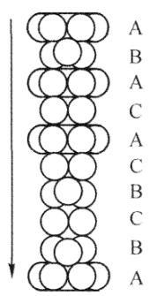
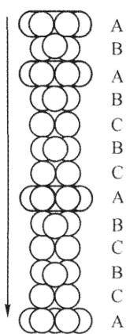
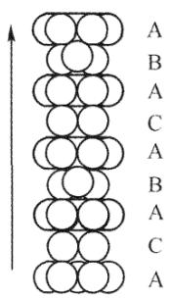
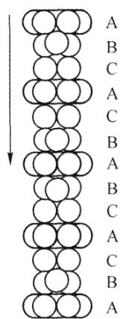
这四种较为复杂的密堆积，还是较理想型，都有金属晶体与之对应。有没有 ABCABABCBBCA…呢？
ACBCBCBABABABACAC…呢？一切都是人为的，为表达方便而设计的。A 与 B，A 与 C，A、B、A、C 有差异吗？没有！
(2)四层垛积是…hchchch…，即 hc 垛积型，说明六方垛积和立方垛积各占 50%；五层垛积是…hhccchhccchhccc…，即 hhccc 垛积型，说明六方垛积和立方垛积分别占 2/5 和 3/5。

第11题
来源：汇智竞赛题目
下图 A、B、C 是某单质晶体在 3 个平面上的投影。已知：① “○” 表示组成该晶体元素的原子；② 投影面 A、B、C 互相垂直；③ x=142pm, y=123pm, z=335pm。
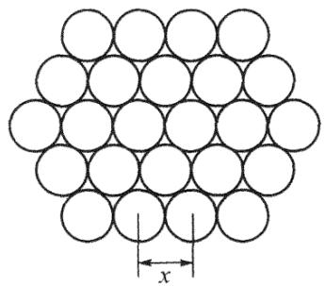
参考答案：
A
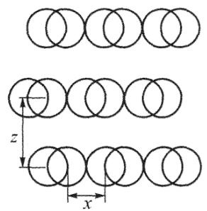
B
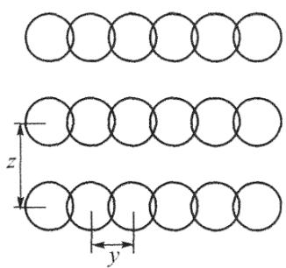
C
17-1 图 A 能否看作该晶体的片层结构，为什么？
17-2 如果图 A 是该晶体的片层结构，用粗线在图 A 上画出二维晶胞；如果图 A 不是该晶体的片层结构，画出其片层结构。
17-3 画出该晶体的三维晶胞图，确定该晶胞的原子数和晶胞参数。
17-4 预测该晶体是哪种你所熟悉的晶体，说明理由。
17-5 计算该晶体密度(未确定该元素可用 M 代替其摩尔质量)。
本题的顺利解答，需要平时特别关注常见的经典晶体模型，另外多从各个角度分析讨论，多研究按一定方向的投影问题，以期提高自身的空间想象能力。具体解答如下：17-1 不能，否则 B 图应该是
17-2
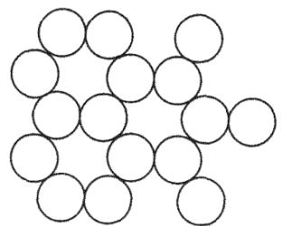
17-3 与石墨类似：
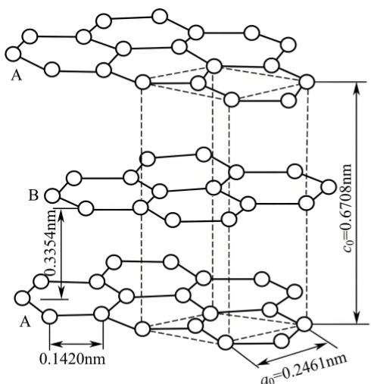
(a)六方晶系石墨
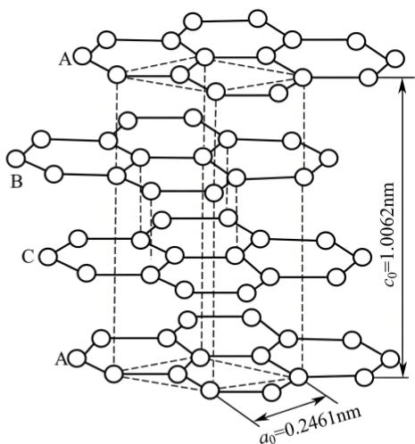
(b) 三方晶系石墨
晶胞中包含四个原子， $(0,0,0)$ 、 $(0,0,1/2)$ 、 $(2/3,1/3,0)$ 、 $(1/3,2/3,1/2)$
晶胞参数： $a=246pm$ ， $c=670pm$ ， $α={120}^{∘}$
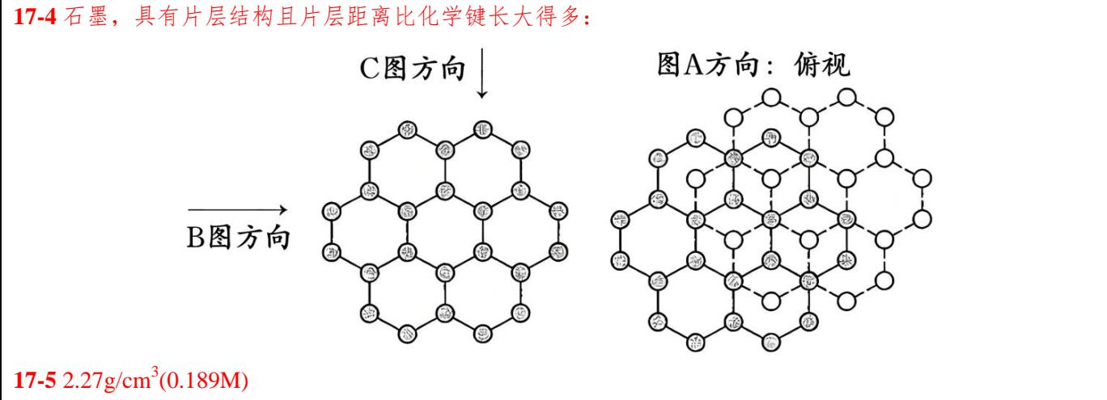
17-4 石墨，具有片层结构且片层距离比化学键长大得多：

第12题
来源：汇智竞赛题目
镁和锌等金属的晶胞常用如左下图表示(图中的细虚线是帮助理解画出的辅助线)。下右图是这种晶胞的另一表示，但不完全。
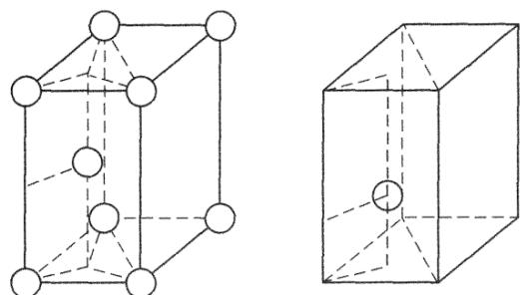
参考答案：
18-1 请在右图中画出这个晶胞内所有原子；
18-2 简述如此添加原子的理由。
18-3 对于晶体 $Mg$ 的晶胞，如右图所示，已知 $α=β={90}^{∘}$ ， $γ={120}^{∘}$ ， $c=1.633a=1.633b$ ，其密度为 $1.74g⋅{cm}^{−3}$ 。①该晶胞的体积是多少？
②晶格常数 $a$ 是多少？
③最邻近的原子之间的间距为多少？
④每个原子周围有多少个最近邻原子？
此题考察的是六方最密堆积中的微粒位置确定、相应晶胞的晶格常数以及一系列空间位置关系等问题。前者用好分数坐标法往往可以起到化抽象为直观的作用，而后者的顺利解答需要用好“立体几何”这个常用的工具。具体作如下处理：
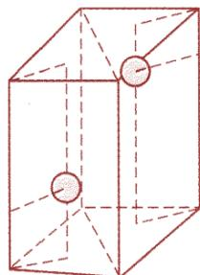
18-2 第 1 种说明在已知这个晶胞只有 2 个原子的基础上，用原子坐标法来证明。在题目的左图中两个原子坐标为 $(0,0,0)$ 、 $(2/3,1/3,1/2)$ ，在题目的右图中一个原子的坐标为 $(2/3,1/3,1/3)$ ，把左图中原点 $(0,0,0)$ 的原子移至右图中的 $(2/3,1/3,1/3)$ ，那么左图中的 $(2/3,1/3,1/2)$ 原子的坐标必然是 $(2/3+2/3,1/3+1/3,1/2+1/3)$ ，即为 $(1+1/3,2/3,5/6)$ ，由于 1 即为零，所以另一个原子的坐标为 $(1/3,2/3,5/6)$ 。
第2种说明用左图在右图上移动，说明左图的另一个原子在右图中的位置。把左图下前顶角的原子移至右图中已画出的原子位置，然后判断当左图中晶胞内的那个原子移至右图中的具体位置，即为答案。
$$①V=\frac{2M}{ρN_{A}}=\frac{2×24.3}{1.79×6.02×{10}^{23}}=4.64×{10}^{−23}({cm}^{3});$$
$$②V=a^{2}sin{60}^{∘}×c=\frac{\sqrt{3}}{2}a^{2}c=1.414a^{3}=4.64×{10}^{−23},a=320pm$$
$$③s_{1}=a=320pm,s_{2}=c=523pm,s_{3}=\sqrt{{\left(\frac{\sqrt{3}}{3}a\right)}^{2}+{\left(\frac{c}{2}\right)}^{2}}≈a=320pm$$
$$\text{ 即 }:r_{1}=\sqrt{(\frac{\sqrt{3}}{3}a)^{2}+(\frac{c}{2})^{2}}=320pm,r_{2}=\sqrt{(\frac{\sqrt{3}}{3}a)^{2}+(\frac{c}{2})^{2}}=r_{1}$$
所以最近距离为 320pm(最相邻的原子均位于底部边上)
④12，其中6个在同一平面中，3个在上面，3个在下面。
- 利用氢能离不开储氢材料。利用合金储氢的研发，已获得重大进展。研究发现 $LaNi_{x}$ 是一种很好的储氢合金。(相对原子质量：La—138.9) $LaNi_{x}$ 属六方晶系(图 c)，晶胞参数 $a_{0}=511pm,c_{0}=397pm$ 。储氢位置有两种，分别是八面体空隙(“■”)和四面体空隙(“▲”)，见图 a、b，这些就是氢原子存储处。有氢时，设其化学式为 $LaNi_{x}H_{y}$ 。
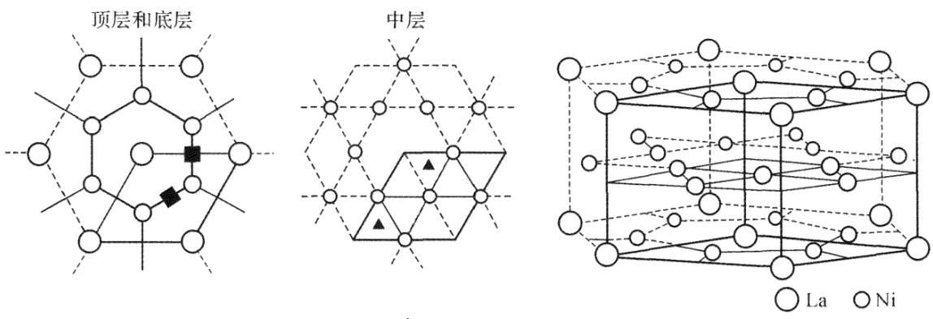
a
b
c
19-1 合金 ${LaNi}_{x}$ 中 $x$ 的值为；晶胞中和“■”同类的八面体空隙有个，并请在图a中标出；和“▲”同类的四面体空隙有个，并请在图b中标出。
19-2 若每个八面体空隙中均储有H， ${LaNi}_{x}H_{y}$ 中 $y$ 的值是。
19-3 若H进入晶胞后，晶胞的体积不变，H的最大密度是 $g⋅{cm}^{−3}$ 。
19-1 ${LaNi}_{5}$ 的晶胞为图c中实线勾勒出来的部分，其体积为该六棱柱的1/3，但需要注意的是该六方柱中并没有存在3个晶胞，因为构成六方柱的3个平行六面体并非“并置”，从一个平行六面体到另一个平行六面体需要旋转，换言之，我们只能取其一而不能同时取其三为晶胞。总之，不应忘记，晶胞顶角永远为8个晶胞共用；也应提醒：六方柱肯定不是六方晶胞。
但此处进行计数时，却可以如下处理(记住仅为解决问题的方便): 六方柱的顶点(1/6)和底心(1/2)，各有 12 个和 2 个，即属于这个六方柱的 La 为 3 个。Ni 有两种情况，在底面(参考图 a)上，各有 6 个(1/2)，在中间一层(参考图 b)，内部 6 个，边(对题图而言便是面上)有 6 个(1/2)，共有 15 个。即晶胞中含有 1 个 La 和 5 个 Ni 原子。较难的是八面体空隙和四面体空隙位置的确认，但有了题目中的图(a)、图(b)作为提示后，再运用对称性原理，其余的八面体空隙及四面体空隙也是可以确定的，如下图所示:
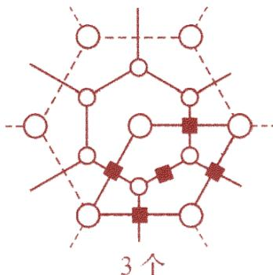
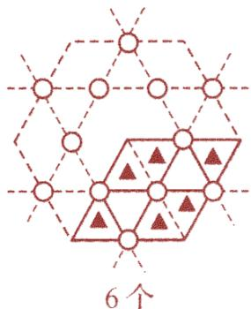
19-2 由前面的讨论，不难知道此处的 $y=3$
19-3 H 的最大密度计算过程，如下：
六方晶胞体积： $V=a^{2}csin{120}^{∘}=(5.11×{10}^{−8})^{2}×3.97×{10}^{−8}×\frac{\sqrt{3}}{2}=89.7×{10}^{−24}(cm^{3})$ 氢气密度 $d=\frac{m}{V}=\frac{\frac{9×1.008}{6.022×{10}^{23}}}{89.774×{10}^{−24}}=0.1678(g⋅cm^{−3})$ ，标准状况下的氢气密度为 $8.987×{10}^{−5}g⋅cm^{−3}$ ， $\frac{0.1678}{8.987×{10}^{−5}}=1.87×{10}^{3}$ ，大了 $1.87×{10}^{3}$ 倍，是氢气密度的 $1.87×{10}^{3}$ 倍。

第13题
来源：化学竞赛初赛讲义
题目： 研究发现, $CoCl_{2}$ 与吡啶衍生物 A 反应形成电中性的单核配合物分子，实验测得钴的质量分数为 17.35%,氧的质量分数为 9.42%。配体 A 的 2 号位和 6 号位上各有一个基团,6 号位上连接的为甲基，配体 A 为双齿配体，含碳。
- 确定该配合物的化学式。
- 画出它的单体的立体结构, 指出立体构型。
实验测得该配合物分子实际上以二聚体的形式存在，且呈现双螺旋结构。
- 二聚体分子之间的作用力是什么？
- 画出该配合物的双螺旋结构。
来源：化学竞赛初赛讲义 第4讲 第4讲习题
参考答案：
- CoCl(C7H9NO)(C7H8NO)。
- 如图所示, 中间的圆球为 Co。四方锥。
- 氢键。
- 如图所示, 中间的圆球为 Co。

第14题
来源：化学竞赛初赛讲义
题目： 以下是制备一些新发现的 Cr 的配合物时的步骤。
- 新制备的 ${CrBr}_{2}$ 和 $2,2^{′}$ -联吡啶在稀盐酸中反应，得到黑色结晶沉淀A。
- A与5%的HClO₄ 溶液混合在空气中摇动，得到了黄色晶状沉淀B。
- 将 A 溶解在无空气的含有过量 $NH_{4}ClO_{4}$ 的蒸馏水中，在惰性气氛中与 Mg 反应，生成深蓝色化合物 C。
关于这些化合物的化学分析结果如下表所示：
物种 | N/% | Br/% | Cl/% | Cr/% | ClO₄/% | μ/(B.M.)
A | 11.0 | 21.0 |  | 6.9 |  | 3.27
B | 10.26 |  | 13.01 | 6.4 |  | 3.76
C | 13.56 |  |  | 8.39 | 16.6 | 2.05
- 写出 A、B、C 的化学式。
- 写出 A、B、C 的电子构型。
来源：化学竞赛初赛讲义 第4讲 第4讲习题
参考答案：
- A 为 $Cr(C_{10}H_{8}N_{2})_{3}{Br}_{2}$，B 为 $Cr(C_{10}H_{8}N_{2})_{3}({ClO}_{4})_{3}$，C 为 $Cr(C_{10}H_{8}N_{2})_{3}{ClO}_{4}$。
- A 的构型为 $(t_{2g})^{4}$，B 为 $(t_{2g})^{3}$，C 为 $(t_{2g})^{5}$，均为高自旋态。

第15题
来源：化学竞赛初赛讲义
题目： 钒与 N-苯甲酰-N-苯基羟胺(213g/mol)根离子在 4mol/L 盐酸介质中形成紫红色的单核配合物，该配合物溶液可进行比色测定，用以定量测定钢中钒的含量。该配合物是电中性分子，实验测得其氧的质量分数为 15.2%。
- 通过计算确定该配合物的化学式。
- 该配合物共有几种可能立体结构体(不包括光学异构体)? 画出其中最稳定的一种。
来源：化学竞赛初赛讲义 第4讲 第4讲习题
参考答案：
- 配合物的化学式为 ${VOL}_{2}Cl$，即 $VO(C_{13}H_{10}NO_{2})_{2}Cl$。
- 一共有6个异构体，具体图略，最稳定异构体的结构如下图所示。(取对称性最好、极性最弱的结构。)
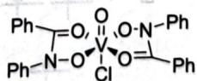

第16题
来源：化学竞赛初赛讲义
题目： 一般说来, Co(Ⅲ) 具有强氧化性, 极易被还原为 Co(Ⅱ)。然而在配合物中, Co(Ⅲ) 配合物的稳定性却大于 Co(Ⅱ)。有人通过 8.076g CoCl₂·4H₂O 与过量过氧化氢和足量氨的乙醇溶液反应正好得 8.076g 的 A 物质, 产率为 90.96%。元素分析表明 A 中含 Cl 31.94%, 含 N 28.40%。红外光谱中没有发现 Co—Cl 键。单晶衍射表明 A 分子中含有对称面。分子呈顺磁性。
- 推出 A 的分子式并画出其结构式。
- 写出合成 A 的反应方程式。
- 指出 A 中氧元素的氧化态以及中心钴离子的价电子排布和杂化方式。
来源：化学竞赛初赛讲义 第4讲 第4讲习题
参考答案：
- A 的分子式为 $\left[{Co}_{2}({NH}_{3})_{8}({NH}_{2})(O_{2})\right]{Cl}_{4}$，结构如下图所示。
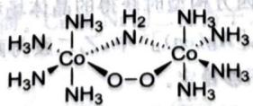
- $4{CoCl}_{2}⋅4H_{2}O+18{NH}_{3}+5H_{2}O_{2}→2[{Co}_{2}({NH}_{3})_{8}({NH}_{2})(O_{2})]{Cl}_{4}+22H_{2}O$。
- 氧为 -1/2 氧化态, 价电子排布为 $d^{6}$，取 $sp^{3}d^{2}$ 杂化。

第17题
来源：真题·省预赛 浙江2023 曾用于：预赛基础卷II
下列说法正确的是：
结构比较选项（原卷第17页下图）：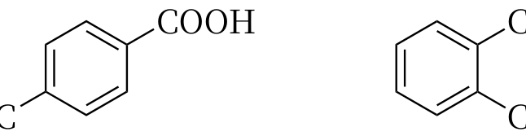
- A. 硫醚 I 的水解速率比相应的醚 II 的水解速率快
- B. 分子结构式中羟基(1)的酸性强于羟基(2)
- C. 两个化合物中前者的酸性强于后者
- D. 两个化合物中前者较后者易发生消除反应
参考答案：
答案：AB

第18题
来源：真题·第26届决赛 曾用于：综合模拟卷VI
甲基黄原酸铋配合物 $A$ 是一种重要的铋配合物。
1-6-1：写出 $A$ 的化学式。
1-6-2：写出由 $BiCl_{2}CH_{3}$ 和 $NaS_{2}COMe$ 制备 $A$ 的反应方程式。
1-6-3：制备过程中能否用水作溶剂？为什么？
1-6-4：$La^{3+}$ 能否取代配合物 $A$ 中的 $Bi^{3+}$？为什么？
参考答案：
· 1-6-1
$A$ 的化学式为 $CH_{3}Bi(S_{2}COCH_{3})_{2}$。
· 1-6-2
$$BiCl_{2}CH_{3}+2NaS_{2}COMe→CH_{3}Bi(S_{2}COCH_{3})_{2}+2NaCl$$
· 1-6-3
不能用水作溶剂。
$BiCl_{2}CH_{3}$ 是金属有机化合物，极易水解：
$$BiCl_{2}CH_{3}+H_{2}O→Bi(OH)_{2}CH_{3}+2HCl$$
或进一步水解生成 $Bi(OH)_{3}$ 和甲烷。因此制备必须在无水条件下进行，通常使用有机溶剂（如乙醇、乙醚等）。
· 1-6-4
$La^{3+}$ 不能取代 $Bi^{3+}$。
根据软硬酸碱理论（HSAB）：
- $Bi^{3+}$ 是较软的酸（大半径、低电荷密度、易极化）
- $S$ 原子是软碱
- $Bi^{3+}$ 与 $S$ 形成稳定的软-软配合物
而 $La^{3+}$ 是典型的硬酸（小半径、高电荷密度、不易极化），与软碱 $S$ 的结合能力很弱。因此 $La^{3+}$ 无法取代 $Bi^{3+}$。
· 题目图示与结构参考
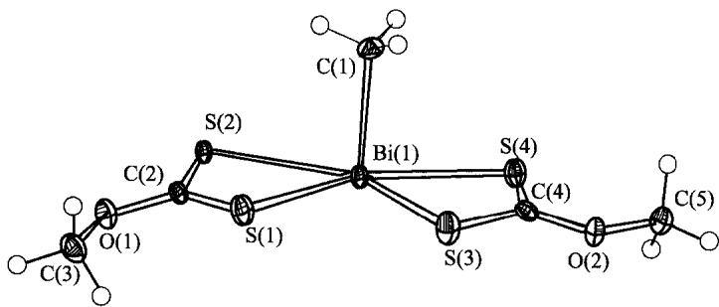
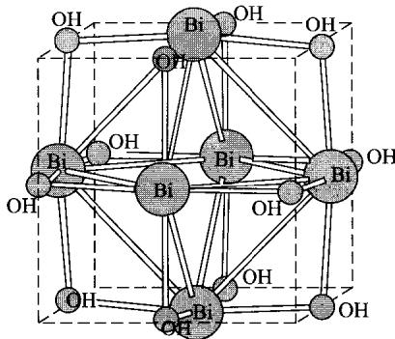
· 知识点映射
知识点 | 对应内容
软硬酸碱理论 | Bi³⁺(软酸)与S(软碱)的亲和性
金属有机化合物水解 | Bi-Cl键易受水进攻
配合物化学式推导 | 根据配体数目和电荷平衡
配位化学计量 | 1:2的金属：配体比
· 解题思路
- 根据Bi的氧化态(+3)和黄原酸根(-1)的电荷平衡确定配体数
- 金属有机Bi-Cl键具有共价性，易水解
- 软硬酸碱匹配：Bi³⁺(软)+S(软) vs La³⁺(硬)+S(软)
· 考点抽象
软硬酸碱理论在配合物稳定性中的应用是本题核心。Bi³⁺作为大半径、低电荷密度的阳离子，属于软酸，与软碱S有强亲和力。La³⁺作为典型的硬酸，无法与软碱S形成稳定配合物。这一原理可推广至其他主族金属有机化合物的稳定性和反应性分析。
· 变式拓展
- 可延伸考查Pb²⁺、Cd²⁺等软酸与含S配体的配合物
- 可对比Bi³⁺与Ga³⁺、In³⁺在软硬度上的差异
- 可拓展至Bi的硫化物（Bi₂S₃）的难溶性（软酸+软碱→难溶）
- 金属有机化合物水解是主族有机金属化学的普遍问题
· 易错分析
易错点 | 说明
化学式配平 | Bi(+3)+CH₃(-1)+2×黄原酸(-1)=0，电荷平衡
水解产物 | Bi-CH₃键断裂产生CH₄（或Bi(OH)₂CH₃），不是简单复分解
HSAB判断 | Bi³⁺是软酸不是硬酸，不要因为Bi在第VA族就认为是硬酸
La³⁺的酸碱性 | La³⁺是典型的硬酸（镧系收缩前），与S配位能力极弱

第19题
来源：真题·省预赛 浙江2021 曾用于：预赛基础卷I
我国科学家研制了一种新型的高比能量锌-碘溴液流电池，其工作原理示意图如下。图中贮液器可储存电解质溶液，提高电池的容量。下列说法正确的是
锌-碘溴液流电池原理图（原卷第14页）：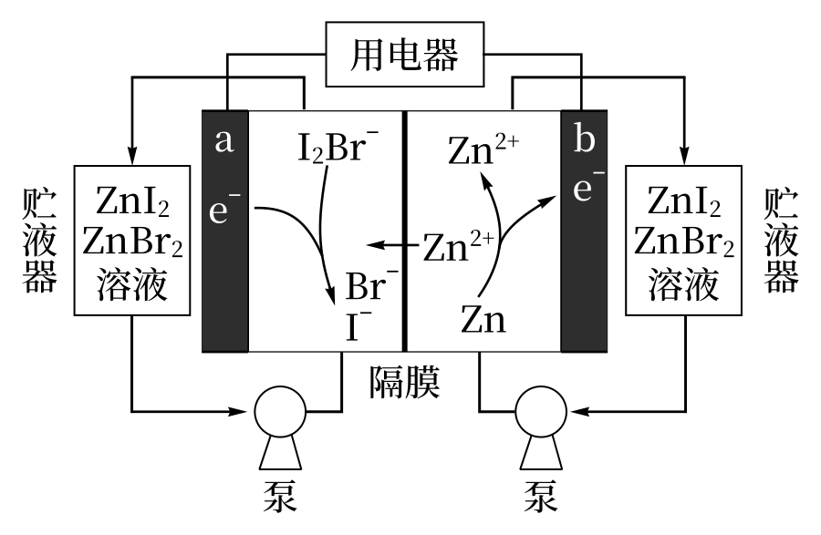
- A. 放电时，a 电极反应为 I₂Br⁻ + 2e⁻ → 2 I⁻ + Br⁻
- B. 放电时，溶液中离子的数目增大
- C. 充电时，b 电极每增重 0.65 g，溶液中有 0.02 mol I⁻ 被氧化
- D. 充电时，a 电极接外电源负极
参考答案：
答案：ABC

第20题
来源：化学竞赛初赛讲义
题目： 【习题 1.29】氰胺与亚硝酸反应的产物如何？写出反应方程式。
来源：化学竞赛初赛讲义 第1讲 §1.4 习题
参考答案：
$${NH}_{2}CN+{HNO}_{2}→N_{2}O+HCN+H_{2}O$$
提示：重氮化反应。

第21题
来源：高中化学竞赛教程·第一分册 曾用于：一分册专项卷IX
常温下，X 和 Y 两种气体组成混合气体（X 的分子量小于 Y），经分析混合气体中只含有氢、氯两种元素，而且不论 X 和 Y 以何种比例混合，氢与氯的质量比总小于 2:71，请确定 X 与 Y 各是何种物质，并请说明理由。
· 知识点映射
知识点 | 关联内容
化学计量 | 质量比极限
化学式推断 | HCl/Cl₂
参考答案：
X 为氯化氢（HCl），Y 是氯气（Cl₂）。
理由：在纯氯化氢气体中氢与氯的质量比为 2:71（m(H) : m(Cl) = 1 : 35.5 = 2 : 71）。若混入氯气，氯气不含氢，只会降低氢的相对含量，因此任何比例的 HCl 与 Cl₂ 混合，氢与氯的质量比都小于 2:71。同时 X 分子量（36.5）小于 Y（71），与题设一致。

第22题
来源：高中化学竞赛教程·第一分册 曾用于：一分册专项卷VII
过渡元素里某些金属元素如铑、铂、钯等可与氢形成”非整比化合物”如：$PdH_{0.8}$。价格比较低廉的铁钛合金(TiFe)完全吸氢后可生成 $TiFeH_{1.98}$ 的化合物，同时释放出热量，反之，只要加热吸氢后的合金可将氢气重新释放出来，而且可以反复多次，合金的吸氢能力并不下降。这种贮氢方法相比用钢瓶加压贮氢既方便又安全节约。
现有 $1.00 dm^{3}$ 的铁钛合金(密度约为 $6.20 g⋅cm^{−3}$)
- 标准状况吸氢 $m^{3}$($V_{m}=22.40 L⋅mol^{−1}$)。
- ${27}^{∘}C$ , $1.01×{10}^{5}$ 帕可以吸氢 ____ m³。
· 关联
- 知识点：储氢材料、理想气体
- 一分册能力测试同源练习：题-023-一分册测试-Ch2A-4-络合氢化物储氢（LiAlH₄ 分解放氢）；汇智 Li₃N 贮氢：题-汇智-晶体结构-45
参考答案：
过程探究
氢能源是一种高效,清洁的绿色能源,相比煤和石油等化石燃料,氢能源在当今社会并没有得到广泛的应用。主要存在的障碍有:①廉价制氢气技术不完善,②氢气储藏和运输困难。为了解决这两个问题,科学家们进行了不懈的努力,也在不断取得新的进展。在贮氢方法上,氢气液化,高压贮氢,金属氢化物方式贮氢等。过渡金属及其合金是常用的贮氢材料,通过形成金属氢化物的形式储存和释放氢气。本题就是关于这类储氢材料的计算。问题(1)可先根据合金的密度和体积计算 TiFe 合金的质量和摩尔数,然后计算出氢气的摩尔数和体积。问题(2)根据理想气体状态方程计算出氢气在 ${27}^{∘}C$ , $1.01×{10}^{5}$ 帕下的体积即可。
参考解答（答案区）
- 1.30 (2) 1.43

第23题
来源：一分册能力测试
铜盐是重要的化工原料，试回答下列问题：
10-1 试比较气态 ${Cu}^{+}$ 和 ${Cu}^{2+}$ 稳定性。水合 ${Cu}^{+}$ 和水合 ${Cu}^{2+}$ 稳定性。
10-2 热重分析曲线表明，该化合物受热分解发生两步失重，第一个失重峰在 $200∼{250}^{∘}C$，失重的质量分数为 $15.2\%$。第二个失重峰在 $400∼{500}^{∘}C$，失重后的固态残渣质量为原化合物质量的 $20.0\%$。Pydc 和 amp 是含有芳环的有机配体。通过计算回答：
① 第一步失重失去的组分____。
② 第二步失重后的固态残渣是____，解释理由是____。
10-3 无水硫酸铜受热分解成 CuO 之前，有一种黄色中间产物 X 出现，其化学式可以表示为 ${Cu}_{a}O_{b}({SO}_{4})_{c}$（$a,b,c$ 为整数）。将 X 放入水中，有不溶的蓝色沉淀 Y 生成[化学式为 ${CuSO}_{4}⋅n{Cu(OH)}_{2}$]，同时还有 $2/3$ 的 ${SO}_{4}^{2−}$ 溶于水。若对 Y 进行加热脱水，将失去 $11.9\%$ 的质量。已知 X 和 Y 均可溶于稀硫酸。通过计算确定 X 和 Y 的化学式。
10-4 为研究 ${CuCl}_{2}$ 溶液与 $NaCl$ 固体混合后的组成，有人做了 5 次实验。每次取 $200 mL 5 mol⋅L^{−1}$ 的 ${CuCl}_{2}$ 溶液，向其中加入 $NaCl$ 固体，每次实验均充分反应，实验记录如下：
实验次数 | 加入 NaCl 的物质的量（mol） | 测得溶液中 Cl⁻ 物质的量（mol） | 测得溶液中 ${Cu}^{2+}$ 物质的量（mol）
1 | 0.4 | 0 | 0.2
2 | 1 | 0 | 0
3 | 1.2 | 0 | 0
4 | 2 | 0 | 0
5 | 2.4 | 0.4 | 0
6 | 3 | 1 | 0
试确定上述反应中生成物的化学式。
参考答案：
10-1 气态 ${Cu}^{+}$ 稳定性强于 ${Cu}^{2+}$。可从 Cu 核外电子排布说明：
Cu 原子核外电子排布：$1s^{2}2s^{2}2p^{6}3s^{2}3p^{6}3d^{10}4s^{1}$
$Cu^{+}$ 核外电子排布为：$1s^{2}2s^{2}2p^{6}3s^{2}3p^{6}3d^{10}$。
$Cu^{2+}$ 核外电子排布为：$1s^{2}2s^{2}2p^{6}3s^{2}3p^{6}3d^{9}$。
$Cu^{+}$ 核外电子排布为全满结构，比较稳定，而 $Cu^{2+}$ 则不是。根据洪特规则特例，$Cu^{+}$ 比 $Cu^{2+}$ 稳定。
水合 $Cu^{2+}$ 要比水合 $Cu^{+}$ 稳定。这是因为：$Cu^{2+}$ 水合能（$−2119 kJ⋅mol^{−1}$）比 $Cu^{+}$ 水合能（$−581 kJ⋅mol^{−1}$）大得多，可以补偿 $Cu^{+}$ 变成 $Cu^{2+}$ 所消耗的第二电离能（$1958 kJ⋅mol^{−1}$）。因此水溶液中 $Cu^{2+}$ 比 $Cu^{+}$ 稳定。
当然也可以从热力学循环计算出反应 $2{Cu}^{+}(aq)→{Cu}^{2+}(aq)+Cu(s)$ 的反应焓变，说明该歧化反应易于进行。其热力学循环为：$2{Cu}^{+}(aq)\overset{ΔH}{→}{Cu}^{2+}(aq)+Cu(s)$，经气态途径分解为水合能项（$−2ΔH_{h}({Cu}^{+})$、$ΔH_{h}({Cu}^{2+})$）、第二电离过程 $ΔH_{12}$（${Cu}^{+}(g)→{Cu}^{2+}(g)$）与升华项（$−ΔH_{11}$、$ΔH_{s}$）之和。
10-2 ① 第一步失重失去的组分是水分子或 $H_{2}O$，且是 3 个水分子或 $3H_{2}O$。由于 $C_{11}H_{14}CuN_{4}O_{7}$ 的摩尔质量约 $377.8 g⋅mol^{−1}$，失去 3 个水分子，失重质量分数理论值为 $14.3\%$。
② 第二步失重后的固态残渣是 $CuO$ 和 ${Cu}_{2}O$ 的混合物。这是因为：$CuO$、${Cu}_{2}O$ 及 $C_{11}H_{14}CuN_{4}O_{7}$ 的摩尔质量分别为 $79.55 g⋅mol^{−1}$、$143.1 g⋅mol^{−1}$ 和 $377.8 g⋅mol^{−1}$。若残渣为 $CuO$，则失重质量分数为 $79.55/377.8=21.1\%$；若残渣为 ${Cu}_{2}O$，则质量分数为 $143.1/(377.8×2)=18.9\%$，实验值为 $20\%$ 介于两者之间，故残渣是两者的混合物。
10-3 根据 Y[化学式为 ${CuSO}_{4}⋅n{Cu(OH)}_{2}$] 加热脱水，将失去 $11.9\%$ 的质量，则有：$18n/(160+98n)×100\%=11.9\%$；解得 $n=3$，故 Y 的化学式为：${CuSO}_{4}⋅3{Cu(OH)}_{2}$；再根据 Y 是由 X 和水相遇生成的，而且 X 和水相遇时，有 $1/3 {CuSO}_{4}$ 转化为 Y、有 $2/3$ 的溶解了，设 Y 为 $3 mol$，则有 X 和水相遇时 Y 为 $1 mol$，${CuSO}_{4} 2 mol$，可知黄色中间产物含有 ${Cu}^{2+}$、${SO}_{4}^{2−}$ 的个数比为 $2:1$，根据 a、b、c 为整数，则推出黄色中间产物含有 ${Cu}^{2+}$、${SO}_{4}^{2−}$ 的个数比为 $2:1$，根据电荷守恒则有 $2a=2b+2c$，$b=1$，推出 X 的化学式为：${Cu}_{2}{OSO}_{4}$。
10-4 $200 mL 5 mol⋅L^{−1}$ 的 ${CuCl}_{2}$ 中含有 $n({Cu}^{2+})=0.2 L×5 mol⋅L^{−1}=1 mol$，$n({Cl}^{−})=2 mol$，由实验 1 可知，加入 $0.4 mol NaCl$ 后 $n({Cl}^{−})=2 mol+0.4 mol=2.4 mol$，$n({Cu}^{2+})=1 mol−0.2 mol=0.8 mol$，因此配阴离子中 $n({Cu}^{2+}):n({Cl}^{−})=0.8 mol:2.4 mol=1:3$，此产物化学式为 ${NaCuCl}_{3}$，在实验 2、3 中均成立。由实验 4 可知：配阴离子中 $n({Cu}^{2+}):n({Cl}^{−})=1 mol:4 mol=1:4$，此产物化学式为 ${Na}_{2}{CuCl}_{4}$，此在实验 5、6 中均成立，故答案为：${NaCuCl}_{3}$ 或 ${Na}_{2}{CuCl}_{4}$。

第24题
来源：真题·第40届初赛
第6题 钙钛矿纳米晶体的尺寸效应（30 分，13%）
当钙钛矿型金属卤化物的尺寸为几个纳米时，可得到具有特殊光学效应的纳米晶，又称为钙钛矿量子点。某研究组以正辛烷、正己烷为溶剂，合成了单分散、高发光效率的 $CsPbBr_{3}$ 钙钛矿量子点。本题将从表面热力学、量子限域效应、光谱吸收等维度，系统探讨纳米尺寸效应的内在机制。
· 6.1 比表面吉布斯自由能与分散度
比表面吉布斯自由能是在恒温、恒压、恒组分条件下，可逆地增加单位表面积时体系吉布斯自由能的增量。已知 ${25}^{∘}C$、100 kPa 时，正己烷的比表面吉布斯自由能为 $17.89 mJ⋅m^{−2}$，现将半径为 $1 mm$ 的正己烷液滴分散成半径为 $1 nm$ 的小液滴。
6.1.1（1 分） 计算分散后小液滴的数目。
6.1.2（1 分） 计算分散前后总表面积的变化量 $ΔA$。
6.1.3（1 分） 计算整个过程中正己烷表面吉布斯自由能的增加量 $ΔG$（单位：J）。
· 6.2 半导体纳米晶的带隙估算
当半导体材料的尺寸缩小至纳米量级时，其内部电子运动受限，原来近似连续的电子能级变为离散的电子能级，导致导带与价带之间的带隙由本征带隙 $(E_{g})$ 增大至 $E_{g}^{′}$。半导体纳米晶体的带隙 $(E_{g}^{′})$ 的计算公式为
$$E_{g}^{′}=E_{g}+\frac{h^{2}}{8μ^{*}r^{2}}$$
其中 $μ^{*}$ 为电子和空穴的折合有效质量，$r$ 为纳米晶半径。已知 $CsPbBr_{3}$ 中 $m_{e}^{*}=0.14m_{e}$，$m_{h}^{*}=0.15m_{e}$，且 $\frac{h^{2}}{8m_{e}}=0.376 eV⋅nm^{2}$。
6.2.1（2 分） 纳米晶的带隙可以通过吸收光谱方法测得，但普通光源无法测量单个半导体纳米晶的带隙，为什么？
6.2.2（3 分） 为获得单个半导体纳米晶的带隙，采用 $100 keV$ 的高能电子束来”照射”单个 $CsPbBr_{3}$ 量子点。估算 $100 keV$ 电子束的德布罗意波长（精确至 $1 nm$），并说明为什么电子束能用于测量单个纳米晶的带隙。
6.2.3（5 分） 三种球形 $CsPbBr_{3}$ 纳米晶的平均半径分别为 3.00、4.00、4.50 nm，实验测得的带隙 $E_{g}^{′}$ 分别为 2.880、2.628、2.561 eV，估算 $CsPbBr_{3}$ 材料的本征带隙 $E_{g}$（单位：eV）。
提示：若未计算出此值，后续可用 2.200 eV。
6.2.4（3 分） 采用单颗粒光谱技术，测得某立方体形 $CsPbBr_{3}$ 颗粒带隙 $E_{g}^{′}$ 为 $2.710 eV$，求该颗粒的边长 $a$（精确至 $0.01 nm$）。
· 6.3 纳米晶的电子能级与光谱
钙钛矿纳米晶的电子能级也可以用上述势箱模型进行计算，但与量子禁闭能级的计算有两个差别：(1) 要使用自由电子质量 $m_{e}$，而非折合有效质量 $μ^{*}$；(2) $n_{x}$、$n_{y}$、$n_{z}$ 等量子数可以取所有的正整数。
6.3.1（6 分） 写出电子在立方体势箱中运动时最低的 4 个能级对应的量子数的所有组合（例：量子数组合 (123) 表示 $n_{x}=1, n_{y}=2, n_{z}=3$ 的能级）。若测得某立方体钙钛矿的第一激发态与基态之间的能级差为 $2.385 eV$，计算该纳米晶的边长 $a$（精确至 $0.01 nm$）。
6.3.2（3 分） 写出电子在长方体势箱 $(L_{x}=L_{y}=2b, L_{z}=b)$ 中运动时，第一激发态能级所对应的量子数组合和简并度。
· 6.4 纳米固体粉末比表面积的测定——浸润热法（5 分）
纳米材料的比表面积（单位质量的总表面积，单位 $m^{2}⋅g^{−1}$）是表征其表面活性和反应性的关键参数。25°C、100 kPa 时将 5 g 高分散、表面覆盖薄水层的固体粉末，投入同温度的水中，测定放出热量为 165.2 J，求此固体粉末的比表面积 $A_{s}$。
已知：水的比表面吉布斯自由能 $σ=0.07197 J⋅m^{−2}$，比表面熵 $S^{0}=1.49×{10}^{−4} J⋅m^{−2}⋅K^{−1}$。

参考答案：
· 6.1.1（1 分）
体积守恒：$N=\frac{\frac{4}{3}πR^{3}}{\frac{4}{3}πr^{3}}={\left(\frac{R}{r}\right)}^{3}$
$$N={\left(\frac{1×{10}^{−3} m}{1×{10}^{−9} m}\right)}^{3}=({10}^{6})^{3}=\boxed{1×{10}^{18}}$$
· 6.1.2（1 分）
分散后总表面积 $A_{2}=N⋅4πr^{2}={10}^{18}×4π×({10}^{−9})^{2}=1.257×{10}^{1} m^{2}$
分散前 $A_{1}=4πR^{2}=4π×({10}^{−3})^{2}=1.257×{10}^{−5} m^{2}$（可忽略）
$$ΔA=A_{2}−A_{1}≈\boxed{12.57 m^{2}}$$
· 6.1.3（1 分）
$$ΔG=σ ΔA=17.89×{10}^{−3}×12.57=\boxed{0.2248 J}$$
· 6.2.1（2 分）
常见的光波长为数百 nm，远大于纳米晶尺寸（几 nm），因此测得的是大量颗粒的统计平均光谱，无法分辨单个颗粒的带隙。
答出”光波长远大于纳米晶尺寸”即可得分。
· 6.2.2（3 分）
非相对论估算（1 分）：
$$λ=\frac{h}{m_{e}v}=\frac{h}{\sqrt{2m_{e}E_{k}}}=\frac{6.626×{10}^{−34}}{\sqrt{2×9.109×{10}^{−31}×(1.602×{10}^{−19}×100×{10}^{3})}}$$
$$=3.88×{10}^{−12} m≈\boxed{0.004 nm} (≈0 nm) (1 \text{分})$$
相对论修正（同样得分）：
$$λ=\frac{h}{\sqrt{2m_{e}E_{k}+\frac{E_{k}^{2}}{c^{2}}}}=3.70×{10}^{−12} m≈0.004 nm$$
理由（1 分）：电子束波长（$∼{10}^{−3} nm$）远小于量子点尺寸（几 nm），也远小于光学衍射极限（约 200 nm），因此可以聚焦到单个纳米晶上测量其带隙。
· 6.2.3（5 分）
折合有效质量（1 分）：
$$\frac{1}{μ^{*}}=\frac{1}{0.14m_{e}}+\frac{1}{0.15m_{e}}=\frac{13.81}{m_{e}}$$
带隙—尺寸关系（2 分）：
$$E_{g}^{′}=E_{g}+\frac{h^{2}}{8μ^{*}r^{2}}=E_{g}+\frac{0.376×13.81}{r^{2}}=E_{g}+\frac{5.193}{r^{2}}$$
逐点代入：
$r$ / nm | $E_{g}^{′}$ / eV | $5.193/r^{2}$​ | $E_{g}$ / eV
3.00 | 2.880 | 0.5770 | 2.303
4.00 | 2.628 | 0.3246 | 2.303
4.50 | 2.561 | 0.2564 | 2.304
$$\boxed{\overline{E_{g}}=2.303 eV} (2 \text{分})$$
评分说明：$μ^{*}$ 与 $m_{e}$ 的关系 1 分（需给出正确数字系数）；$E_{g}$ 与 $r$ 的关系 2 分；答案 2 分（三点取平均或拟合均可；只算 1–2 点得 1 分）。答案未以 eV 为单位则答案分为 0。
· 6.2.4（3 分）
量子限域能（1 分）：
$$E_{c}=E_{g}^{′}−E_{g}=2.710−2.303=0.407 eV$$
立方体势箱中 $E_{c}=\frac{3h^{2}}{8μ^{*}a^{2}}$，故（1 分）：
$$a=\sqrt{\frac{3×0.376×13.81}{E_{c}}}=\sqrt{\frac{3×0.376×13.81}{0.407}}=\sqrt{38.28}$$
$$\boxed{a≈6.19 nm} (1 \text{分})$$
对照：若按提示取 $E_{g}=2.200 eV$，则 $E_{c}=0.510 eV$，$a=\sqrt{15.58/0.510}=5.53 nm$——与原文”若用 2.200 eV”分支给出的 5.53 nm 一致，可互为印证。
· 6.3.1（6 分）
立方体势箱能级 $E∝(n_{x}^{2}+n_{y}^{2}+n_{z}^{2})$，最低 4 个能级（各 1 分）：
能级 | 量子数组合 | $Σn^{2}$​ | 简并度
$E_{1}$​ | (111) | 3 | 1
$E_{2}$​ | (211), (121), (112) | 6 | 3
$E_{3}$​ | (221), (212), (122) | 9 | 3
$E_{4}$​ | (311), (131), (113) | 11 | 3
能级差表达式（1 分）：
$$ΔE=E_{2}−E_{1}=\frac{(2^{2}+1^{2}+1^{2}−3)h^{2}}{8m_{e}a^{2}}=\frac{3h^{2}}{8m_{e}a^{2}}$$
代入 $\frac{h^{2}}{8m_{e}}=0.376 eV⋅nm^{2}$、$ΔE=2.385 eV$：
$$a=\sqrt{\frac{3×0.376}{2.385}}=\sqrt{0.4729}=\boxed{0.69 nm} (1 \text{分})$$
· 6.3.2（3 分）
长方体势箱 $L_{x}=L_{y}=2b$、$L_{z}=b$，能级
$$E=\frac{h^{2}}{8m_{e}}\left(\frac{n_{x}^{2}}{L_{x}^{2}}+\frac{n_{y}^{2}}{L_{y}^{2}}+\frac{n_{z}^{2}}{L_{z}^{2}}\right)∝\frac{n_{x}^{2}}{4}+\frac{n_{y}^{2}}{4}+n_{z}^{2}$$
基态 $(111)$：$\frac{1}{4}+\frac{1}{4}+1=1.5$
候选激发态：
- $(211)$：$\frac{4}{4}+\frac{1}{4}+1=2.25$
- $(121)$：$\frac{1}{4}+\frac{4}{4}+1=2.25$
- $(112)$：$\frac{1}{4}+\frac{1}{4}+4=4.5$
$$\boxed{\text{第一激发态}=(211), (121)} (\text{各 1 分}) \boxed{\text{简并度}=2} (1 \text{分})$$
注：$z$ 方向最短（$b$），故提升 $n_{z}$ 代价最大，第一激发态必然是提升 $n_{x}$ 或 $n_{y}$。
· 6.4（5 分）
水的比表面吉布斯自由能（1 分）：
$$σ=0.07197 J⋅m^{−2}$$
比表面焓（1 分）：
$$H^{0}=G^{0}+TS^{0}=0.07197+298.15×1.49×{10}^{−4}=0.07197+0.04442$$
$$=0.11639 J⋅m^{−2} (1 \text{分})$$
浸润放热 $Q_{p}=A_{s}⋅m⋅H^{0}$，故（1 分）：
$$A_{s}=\frac{Q_{p}}{m H^{0}}=\frac{165.2}{5×0.11639}=\frac{165.2}{0.58195}$$
$$\boxed{A_{s}=284 m^{2} g^{−1}} (1 \text{分})$$
评分说明：得到焓变 3 分（计算式 2 分 + 结果 1 分）；比表面 2 分（计算式 1 分 + 答案 1 分）。若没有除以质量 5 g，得 $1420 m^{2} g^{−1}$，只扣结果分。

· 知识点映射
知识点 | 关联程度 | 说明
表面张力 / 比表面自由能 | 直接 | 6.1 液滴分散 $ΔG=σΔA$；6.4 浸润热法
德布罗意波长 | 直接 | 6.2.2 高能电子波长远小于纳米晶
量子限域（势箱模型） | 直接 | 6.2.3/6.2.4 球形；6.3 立方体/长方体
折合有效质量 | 直接 | $1/μ^{*}=1/m_{e}^{*}+1/m_{h}^{*}$​
简并度 | 直接 | 6.3.1/6.3.2 不同量子数组合同能量
比表面积 | 直接 | 6.4 单位质量总表面积

· 解题思路
- 6.1 抓”体积守恒”：液滴分散前后总体积不变，故 $N=(R/r)^{3}$。半径从 1 mm 降到 1 nm（${10}^{6}$ 倍），数目是 ${10}^{18}$，总表面积增加约 ${10}^{6}$ 倍——这就是”纳米材料表面能巨大”的定量来源。
- 6.2.1 → 6.2.2 是”波长 vs 尺寸”的对照：可见光波长（数百 nm）≫ 量子点（几 nm）→ 只能测统计平均；电子束波长（$∼{10}^{−3}$ nm）≪ 量子点 → 可测单颗粒。判据始终是波长与待测物体尺寸的相对大小。
- 6.2.3 先处理有效质量：$μ^{*}$ 由电子与空穴有效质量”并联”得到（$\frac{1}{μ^{*}}=\frac{1}{m_{e}^{*}}+\frac{1}{m_{h}^{*}}$），这是半导体光学中的标准做法。三点数据算出的 $E_{g}$ 几乎相同（2.303/2.303/2.304），说明模型自洽。
- 6.2.4 与 6.3.1 的区别只在几何与质量：球形用 $μ^{*}$、系数 1；立方体用 $m_{e}$、系数 3（三个方向各贡献一份）。务必看清题目指定用哪个质量。
- 6.3.2 看$l$ 最小的方向代价最大：$L_{z}=b$ 最短，$∝1/L_{z}^{2}$ 最大，所以第一激发态一定不提升 $n_{z}$，只能在 $x$/$y$ 中升一个——简并度因此为 2（而非立方体的 3）。
- 6.4 关键是 $G→H$ 的转换：实验测的是热效应（焓），而给的是表面吉布斯自由能，必须用 $H^{0}=G^{0}+TS^{0}$ 换算，再除以质量得比表面积。

· 易错分析
- 6.1.1 把 $N$ 算成 $(R/r)^{2}$（面积比）——应为体积比 $(R/r)^{3}$。
- 6.1.2 忘记减去原液滴表面积（虽可忽略，但严格应减）；或单位换算错（mm→m、nm→m）。
- 6.2.2 用非相对论公式时漏掉 $E_{k}$ 的单位换算（100 keV = $1.602×{10}^{−19}×100×{10}^{3}$ J）。
- 6.2.3 把折合质量写成算术平均（应为调和平均：$1/μ^{*}=1/m_{1}+1/m_{2}$）；或忘记 $μ^{*}$ 要以 $m_{e}$ 为单位代入（系数 13.81）。
- 6.2.3 答案未写单位 eV——答案分记 0。
- 6.2.4 / 6.3.1 混用质量：球形用 $μ^{*}$，立方体势箱用自由电子质量 $m_{e}$（题目明确要求）。
- 6.3.1 立方体最低 4 能级错写成 $Σn^{2}=3,6,9,12$——$(222)$ 的 $Σn^{2}=12$ 大于 $(113)$ 类的 11，故第四能级是 $(311)/(131)/(113)$。
- 6.3.2 误判简并度为 3（那是立方体情形）；长方体 $L_{x}=L_{y}≠L_{z}$ 破坏了 $z$ 与 $x/y$ 的等价性。
- 6.4 直接用 $σ$（0.07197）而非 $H^{0}$（0.11639）代入 → 结果偏大约 62%；或忘记除以 5 g。

本文件已合并第6题全部 10 个子问（6.1.1–6.4）。
关联讲义：6.1、6.4 的表面热力学理论基础已由 04-课件/学生讲义/化学原理/胶体与表面物理化学-超级充实版（自学完整） §六「多组分热力学与界面」覆盖。

第25题
来源：真题·第25届决赛 曾用于：综合模拟卷I
1000K下丙酮热分解，给出5个基元反应及活化能。
5-1 写出两个平行总反应方程式。 5-2 推出速率方程（提示：丙酮消耗以反应(3)为主，可忽略指前因子差异）。 5-3 计算表观活化能。 5-4 计算CH₄+H₂O→3H₂+CO在298K的ΔrGm⊖和K⊖。
参考答案：
5-1 两个平行反应：
- CH₃COCH₃ → CH₄ + CH₂CO
- 2CH₃COCH₃ → C₂H₅COCH₃ + CH₄ + CO
5-2 速率方程（稳态近似）：
对三种自由基（CH₃·、CH₃CO·、CH₃COCH₂·）建立稳态方程，联立求解。利用提示k₃k₄/(k₁k₅) >> 1，简化得：
$$r=\sqrt{\frac{k_{1}k_{3}k_{4}}{k_{5}}}⋅[{CH}_{3}{COCH}_{3}]$$
对丙酮为一级反应。
5-3 表观活化能：
$$E_{a}=\frac{1}{2}[E_{a}(1)+E_{a}(3)+E_{a}(4)−E_{a}(5)]=\frac{1}{2}(351+63+200−21)=296 kJ/mol$$
5-4 热力学计算：
- ΔrH⊖ = 205.7 kJ/mol
- ΔrS⊖ = 214.7 J/(mol·K)
- ΔrG⊖ = 141.7 kJ/mol
- K⊖ = 1.45×10⁻²⁵
- K随温度升高而增大（ΔrH>0，吸热反应）
· 知识点映射
知识点 | 对应内容
稳态近似 | 自由基浓度恒定
表观活化能 | 由各基元反应Ea组合
Arrhenius方程 | k=A·exp(-Ea/RT)
热力学计算 | ΔG=ΔH-TΔS, K=exp(-ΔG/RT)
· 解题思路
- 消去自由基→两个总反应
- 稳态近似建立三个方程→联立求解[CH₃·]
- 利用提示简化→速率方程
- 由速率方程中k的组合→表观Ea
- 热力学数据→ΔH、ΔS→ΔG→K
· 考点抽象
本题综合了动力学（稳态近似、表观活化能）和热力学（ΔG、K）两大板块，是决赛的典型综合计算题。
· 变式拓展
- 类似机理：甲烷热分解、乙烷裂解
- 稳态近似在酶催化（Michaelis-Menten）中的应用
· 易错分析
易错点 | 说明
稳态近似 | 三种自由基各一个方程
简化条件 | k₃k₄/(k₁k₅)>>1 → 近似求解
Ea公式 | 注意E₅前是负号
K趋势 | 吸热反应→K随T↑而↑

第26题
来源：真题·第28届初赛 曾用于：化学原理阶段测试卷, 04-课件/习题集/化学原理阶段测试卷, 04-题库/化学原理阶段测试卷
肌红蛋白(Mb)是由肽链和血红素辅基组成的可结合氧的蛋白，广泛存在于肌肉中。肌红蛋白与氧气的结合度 $(α)$ 与氧分压 $p(O_{2})$ 密切相关，存在如下平衡：
$$Mb(aq)+O_{2}(g)\underset{k_{D}}{\overset{k_{A}}{→}}{MbO}_{2}(aq)$$
其中，$k_{A}$ 和 $k_{D}$ 分别是正向和逆向反应的速率常数。${37}^{∘}C$，反应达平衡时测得的一组实验数据如下图所示：
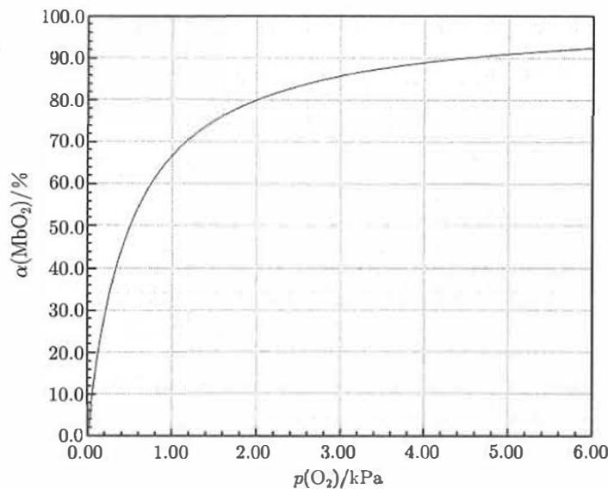
6-1 计算 ${37}^{∘}C$ 下反应 (a) 的平衡常数 $K$。
6-2 导出平衡时结合度 $(α)$ 随氧分压变化的表达式。若空气中氧分压为 $20.0 kPa$，计算人正常呼吸时 Mb 与氧气的最大结合度。
6-3 研究发现，正向反应速率 $v_{\text{正}}=k_{A}[Mb]p(O_{2})$；逆向反应速率 $v_{\text{逆}}=k_{D}[{MbO}_{2}]$。已知 $k_{D}=60 s^{−1}$，计算速率常数 $k_{A}$。当保持氧分压为 $20.0 kPa$，计算结合度达 $50\%$ 所需时间（提示：对于 $v_{\text{逆}}=k_{D}[{MbO}_{2}]$，${MbO}_{2}$ 分解 $50\%$ 所需时间为 $t=0.693/k_{D}$）。
6-4-1 这一过程中 Fe(II) 的价态是否发生改变？简述原因。
6-4-2 写出 ${MbO}_{2}$ 中铁离子在八面体场中的价电子排布。
6-4-3 结合 O₂ 前后铁离子的半径是不变、变大还是变小？简述原因。
6-4-4 O₂ 分子呈顺磁性，它与 Mb 结合后，价电子排布是否发生变化？简述原因。
参考答案：
（1） 得分点： 1. 正确读取图中数据（1分）：$p(O_{2})=2.00 kPa$ 时 $α=80.0\%$ 2. 正确写出平衡常数表达式（1分）：$K=\frac{[{MbO}_{2}]}{[Mb]p(O_{2})}$ 3. 正确计算数值与单位（1分）：$K=2.00 {kPa}^{−1}$
简单的读图代数计算。如上 $α−p$ 曲线与主网格线有一明显交点 $(2.00,80.0)$，即 $p(O_{2})=2.00 kPa$ 时 $α=80.0\%$，因此：
$$K=\frac{[{MbO}_{2}]}{[Mb]p(O_{2})}=\frac{0.80}{0.20×2.00 kPa}=2.00 {kPa}^{−1}$$
注意这里求的是经验平衡常数 $K$，而不是标准平衡常数 $K^{⊖}$。
· 知识点映射
关联 KP | 考查角度 | 直接/间接
化学平衡 | 平衡常数的定义与计算 | 直接
平衡常数 | 经验平衡常数的表达式 | 直接
结合度 | 由结合度计算平衡常数 | 直接
· 解题思路
- 读题定位：题目给出肌红蛋白与氧气结合的平衡及实验数据图，要求计算平衡常数。
- 🔑 关键转换：从图中读取明显交点数据（$p=2.00 kPa,α=80.0\%$），将结合度转化为浓度比 $[{MbO}_{2}]/[Mb]=α/(1−α)=4$。
- 计算要点：代入平衡常数表达式时注意 $[Mb]$ 和 $[{MbO}_{2}]$ 为相对浓度或可直接用结合度表示。
· 易错分析
错误 | 原因 | 纠正 | 课堂提问
读取错误数据点 | 未选择网格线交点 | 选择(2.00, 80.0)便于计算 | 为什么选择这个点计算最方便？
混淆经验平衡常数与标准平衡常数 | 未注意题目要求的是K而非Kθ | 经验平衡常数可带压力单位 | 经验平衡常数与标准平衡常数有何区别？
α与浓度比转换错误 | 误认为[MbO2]/[Mb] = α | 应等于 α/(1−α) | 结合度α的物理意义是什么？
（2） 得分点： 1. 正确导出结合度表达式（2分）：$α=\frac{Kp(O_{2})}{1+Kp(O_{2})}$ 2. 正确代入数据计算（1分）：$p(O_{2})=20.0 kPa$ 3. 得出正确结果（1分）：$α=97.6\%$
考查平衡常数与转化率的关系。由于：
$$K=\frac{[{MbO}_{2}]}{[Mb]p(O_{2})}=\frac{α}{(1−α)p(O_{2})}$$
整理为 $α=f(K,p)$ 形式：
$$α=\frac{Kp(O_{2})}{1+Kp(O_{2})}$$
代入 $p(O_{2})=20.0 kPa$，$K=2.00 {kPa}^{−1}$：
$$α=\frac{2.00×20.0}{1+2.00×20.0}=\frac{40.0}{41.0}=97.6\%$$
· 知识点映射
关联 KP | 考查角度 | 直接/间接
化学平衡 | 平衡常数与结合度的关系推导 | 直接
平衡表达式 | 代数整理得到显式表达式 | 直接
代入计算 | 给定氧分压求结合度 | 直接
· 解题思路
- 读题定位：已知平衡常数 $K$，要求导出结合度随氧分压的表达式并计算特定条件下的结合度。
- 🔑 关键转换：由平衡常数定义式出发，将 $[{MbO}_{2}]$ 和 $[Mb]$ 用总浓度和结合度表示，消去总浓度得到 $α$ 的显式表达式。
- 计算要点：注意 $α$ 是无量纲的百分数，代入时确保单位一致（$K$ 的单位为 ${kPa}^{−1}$，$p$ 的单位为 $kPa$）。
· 易错分析
错误 | 原因 | 纠正 | 课堂提问
表达式推导错误 | 代数整理时漏项 | 从K定义式出发，用α表示浓度比 | 如何将[MbO2]和[Mb]用α表示？
单位不一致 | K与p的单位未匹配 | 确保K为kPa⁻¹，p为kPa | 若K用标准平衡常数Kθ，表达式如何变化？
结果未用百分数 | 得出小数未转换 | 结合度通常用百分数表示 | 结合度97.6%的生理意义是什么？
（3） 得分点： 1. 正确利用平衡关系求 $k_{A}$（2分）：$k_{A}=Kk_{D}$ 2. 正确计算 $k_{A}$ 数值与单位（1分）：$k_{A}=1.2×{10}^{2} s^{−1}{kPa}^{−1}$ 3. 正确理解近似条件并计算半衰期（1分）：$t=2.9×{10}^{−4} s$
考查基本的化学反应速率与动力学。血红素结合氧为可逆平衡，因此正、逆反应速率相等：
$$k_{A}[Mb]p(O_{2})=v_{\text{正}}=v_{\text{逆}}=k_{D}[{MbO}_{2}]$$
$$K=\frac{[{MbO}_{2}]}{[Mb]p(O_{2})}=\frac{k_{A}}{k_{D}}$$
$$k_{A}=Kk_{D}=2.00 {kPa}^{−1}×60 s^{−1}=1.2×{10}^{2} s^{−1}{kPa}^{−1}$$
下一问，在氧分压为 $20.0 kPa$ 时，计算结合度达 $50\%$ 所需时间。命题者在这里做了一步省略，认为氧的结合速率仅等于正反应速率，即仅存在：
$$Mb(aq)+O_{2}(g)\overset{k_{A}}{→}{MbO}_{2}(aq)$$
在氧分压为 $20.0 kPa$ 时，此反应相当于 $Mb(aq)$ 的一级反应，因而结合度达 $50\%$ 所需时间［等同于 $Mb(aq)$ “衰变”为 ${MbO}_{2}(aq)$ 的半衰期］为：
$$t=\frac{ln2}{k_{A}p(O_{2})}=\frac{0.693}{1.2×{10}^{2} s^{−1}{kPa}^{−1}×20.0 kPa}=2.9×{10}^{−4} s$$
这样的近似是否合理呢？在 $2.9×{10}^{−4} s$ 内，考虑纯 ${MbO}_{2}(aq)$ 的分解反应：
$${MbO}_{2}(aq)\overset{k_{D}}{→}Mb(aq)+O_{2}(g)$$
分解比例为：
$$\frac{1−c}{c_{0}}=1−e^{−k_{D}t}=1−exp\left[−60 s^{−1}×2.9×{10}^{−4} s\right]=1.7\%$$
可以看出，在这样短的时间内，即使是纯的 ${MbO}_{2}(aq)$，分解也是很少的，因此该近似是合理的。
这是自2000年以来，定量的化学动力学内容首次成为初赛考点。
· 知识点映射
关联 KP | 考查角度 | 直接/间接
反应速率 | 正逆反应速率相等推导 $k_{A}$ | 直接
一级反应动力学 | 准一级反应半衰期计算 | 直接
半衰期 | 结合度达50%的时间 | 直接
· 解题思路
- 读题定位：已知平衡常数 $K$ 和逆向速率常数 $k_{D}$，求正向速率常数 $k_{A}$；再求特定氧分压下结合度达50%的时间。
- 🔑 关键转换：利用平衡时 $v_{\text{正}}=v_{\text{逆}}$ 得到 $K=k_{A}/k_{D}$；在恒定氧分压下，正反应对 Mb 为一级反应，半衰期 $t_{1/2}=ln2/(k_{A}p)$。
- 计算要点：注意 $k_{A}$ 的单位为 $s^{−1}{kPa}^{−1}$，因为速率方程中同时包含浓度和氧分压；验证近似合理性时计算逆向分解比例。
· 易错分析
错误 | 原因 | 纠正 | 课堂提问
忽略准一级反应条件 | 未理解恒定氧分压下的一级反应近似 | 氧分压恒定时，Mb的消耗为一级反应 | 为什么氧分压恒定可使反应准一级？
半衰期公式用错 | 直接用 $0.693/k_{D}$ | 提示给出的是MbO₂分解半衰期，本题是Mb结合半衰期 | 提示中的 $t=0.693/k_{D}$ 适用于什么情况？
未验证近似合理性 | 未考虑逆向反应的影响 | 计算逆向分解比例仅1.7%，近似合理 | 什么条件下可忽略逆向反应？
（4） 得分点： 1. 正确判断价态不变（1分） 2. 正确给出理由（1分）：若Fe(II)被氧化为Fe(III)，则呈顺磁性，与实验事实矛盾
首先根据条件：${MbO}_{2}$ 中铁周围为近似的八面体场，$Fe(II)$ 的电子构型 $3d^{6}$。如果在 ${MbO}_{2}$ 中 $Fe(II)$ 被氧化变为 $Fe(III)$，则其电子构型变为 $3d^{5}$，无论强、弱场排布都会存在单电子，呈顺磁性，与实验事实矛盾。因此Fe的价态不发生改变。
· 知识点映射
关联 KP | 考查角度 | 直接/间接
磁性与价态关系 | 由磁性判断价态是否变化 | 直接
顺磁性 | Fe(III)的顺磁性特征 | 直接
血红素 | 肌红蛋白中Fe的配位环境 | 间接
· 解题思路
- 读题定位：题目问Mb与O₂结合过程中Fe(II)的价态是否改变。
- 🔑 关键转换：已知MbO₂呈抗磁性。若Fe(II)被氧化为Fe(III)（3d⁵），无论高自旋(t₂g³eg²，5个单电子)还是低自旋(t₂g⁵，1个单电子）都呈顺磁性，与抗磁性实验事实矛盾。因此Fe价态不变。
- 逻辑推理要点：利用”反证法”——假设价态改变会导致与实验事实矛盾，从而证明价态不变。
· 易错分析
错误 | 原因 | 纠正 | 课堂提问
认为价态改变 | 误认为O₂氧化Fe(II) | 抗磁性证明无单电子，Fe(II)低自旋也无单电子 | Fe(II)和Fe(III)在八面体场中的电子排布有何不同？
理由不充分 | 只说”不变”未解释 | 需说明若变为Fe(III)会呈顺磁性，与实验矛盾 | 如何用磁性判断金属离子的价态？
混淆高自旋与低自旋 | 认为Fe(III)低自旋也抗磁 | Fe(III)低自旋t₂g⁵有1个单电子 | Fe(III)低自旋有几个单电子？
（5） 得分点： 1. 正确判断为低自旋（1分）：${MbO}_{2}$ 呈抗磁性 2. 正确写出电子排布（1分）：$t_{2g}^{6}e_{g}^{0}$
因为 ${MbO}_{2}$ 呈抗磁性，故处于强场低自旋，电子均配对。价电子排布为：$t_{2g}^{6}e_{g}^{0}$，亦即
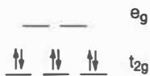
· 知识点映射
关联 KP | 考查角度 | 直接/间接
晶体场理论 | 八面体场中d轨道的分裂 | 直接
低自旋排布 | 强场下Fe(II)的电子排布 | 直接
八面体场 | $t_{2g}$ 和 $e_{g}$ 轨道的填充 | 直接
· 解题思路
- 读题定位：题目要求写出MbO2中Fe(II)在八面体场中的价电子排布。
- 🔑 关键转换：Fe(II)为3d⁶。MbO2呈抗磁性，说明所有电子均配对，即为低自旋排布。在八面体强场中，$t_{2g}$ 轨道能量较低，6个电子全部填入 $t_{2g}$ 轨道并配对，$e_{g}$ 轨道为空。
- 排布书写要点：使用晶体场理论符号 $t_{2g}^{6}e_{g}^{0}$ 表示；可配合能级图示意。
· 易错分析
错误 | 原因 | 纠正 | 课堂提问
写成高自旋排布 | 未注意抗磁性条件 | 抗磁性要求所有电子配对 | Fe(II)高自旋和低自旋的电子排布分别是什么？
写成Fe(III)排布 | 误认为Fe价态改变 | 6-4-1已证明Fe仍为Fe(II) | Fe(II)和Fe(III)的d电子数分别是多少？
未用晶体场符号 | 用1s²2s²等表示 | 配位化合物应使用$t_{2g}$、$e_{g}$符号 | 晶体场理论中八面体场的分裂符号是什么？
（6） 得分点： 1. 正确判断半径变小（1分） 2. 正确解释原因（1分）：高自旋→低自旋，电子收缩到内层轨道
变小，因为 $Fe(II)$ 由高自旋态变为低自旋态，电子收缩到内层轨道。在肌红蛋白分子未与氧气结合的状态下，Fe-卟啉配合物呈四方锥构型，Fe处在卟啉环外，半径较大；而结合氧气后，Fe-卟啉配合物变为低自旋八面体构型，组氨酸残基向卟啉环移动，Fe被压入卟啉环内，同时N-Fe距离减小，Fe半径收缩。
与Fe原子成键的4个N原子中，2个N原子为X型配位原子（提供1个电子），2个为L型配位原子（提供2个电子），请同学们区分。类似地，轴向的组氨酸残基与 $O_{2}$ 分别为哪种配体？
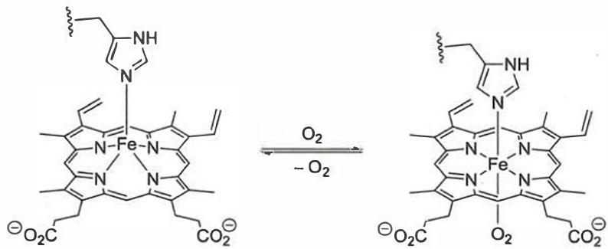
· 知识点映射
关联 KP | 考查角度 | 直接/间接
高自旋低自旋 | 自旋状态变化对离子半径的影响 | 直接
离子半径 | 电子排布与离子半径的关系 | 直接
姜-泰勒效应 | 四方锥与八面体构型变化 | 间接
· 解题思路
- 读题定位：题目问Mb结合O₂前后Fe离子半径的变化。
- 🔑 关键转换：未结合O₂时，Fe(II)为四方锥构型、高自旋，Fe位于卟啉环平面外；结合O₂后变为八面体构型、低自旋(t₂g⁶eg⁰)，电子收缩到内层轨道，同时配体将Fe压入卟啉环平面内，导致半径变小。
- 解释要点：从两方面说明——电子因素（高自旋→低自旋，电子收缩）和结构因素（四方锥→八面体，Fe被压入环内）。
· 易错分析
错误 | 原因 | 纠正 | 课堂提问
认为半径变大 | 误认为多一个配体使半径膨胀 | 低自旋电子收缩效应更强 | 高自旋和低自旋的离子半径哪个更大？
认为半径不变 | 忽略自旋状态变化 | 自旋状态显著影响离子半径 | 自旋状态如何影响d电子的分布？
未解释结构因素 | 只提电子收缩 | 还需说明Fe被压入卟啉环内 | 为什么结合O₂后Fe会进入卟啉环平面？
（7） 得分点： 1. 正确判断发生变化（1分） 2. 正确解释原因（1分）：自由O₂有两个未成对电子，结合后顺磁性消失，电子全部配对
因为 MbO₂ 呈抗磁性，自由的 O₂ 分子有两个未成对电子，结合后顺磁性消失，因此配体 O₂ 的价电子排布必然发生变化——电子应全部配对。
· 知识点映射
关联 KP | 考查角度 | 直接/间接
O2分子轨道 | O₂基态的顺磁性来源 | 直接
顺磁性 | 未成对电子与顺磁性的关系 | 直接
分子轨道理论 | 电子配对与抗磁性 | 直接
· 解题思路
- 读题定位：题目问O₂与Mb结合后其价电子排布是否变化。
- 🔑 关键转换：自由O₂分子为顺磁性（分子轨道理论：$(σ_{2p})^{2}(π_{2p})^{4}(π_{2p}^{*})^{2}$，π*轨道上有2个未成对电子）。MbO₂呈抗磁性，说明O₂结合后其电子全部配对，价电子排布必然发生变化。
- 推理要点：从实验事实（抗磁性）反推电子排布变化，这是典型的”由现象推本质”的化学推理。
· 易错分析
错误 | 原因 | 纠正 | 课堂提问
认为不发生变化 | 未注意MbO₂呈抗磁性 | 抗磁性要求所有电子配对 | O₂的分子轨道电子排布是什么？
未解释顺磁性来源 | 只说”变了”未说明原因 | 自由O₂有2个未成对电子 | O₂为什么呈顺磁性？
误认为Fe氧化O₂ | 混淆价态变化与电子排布变化 | 6-4-1已证明Fe价态不变 | O₂电子配对是否意味着Fe将其氧化？

第27题
来源：一分册能力测试
高温超导材料的研究是 21 世纪材料领域的热点问题，YBaCuO 体系一直是此领域的研究重点之一。将钇（Y）、钡、铜的氧化物按一定的物质的量之比混合（Y 为ⅢB 族元素），再经高温煅烧可得到复合氧化物 ${YBa}_{2}{Cu}_{3}O_{6.5+δ}$，实验证明：该物质具有超导性能，其零电阻温度可达 90 K，化学式中的 $δ$ 大小与超导性能密切相关。有一种观点认为 $δ$ 的产生源于体系中产生了 ${Cu}^{3+}$。
3-1 经测定 $δ$ 一般不大于 0.50，按此推算，${Cu}^{3+}$ 占物质中总铜量的质量分数最大为多少？
3-2 已知可用间接碘量法测出体系中 ${Cu}^{3+}$ 的质量分数，该法涉及的化学反应有：
$$4{Cu}^{3+}+2H_{2}O=4{Cu}^{2+}+O_{2}↑+4H^{+}; 2{Cu}^{2+}+4I^{−}=2CuI↓+I_{2}; 2S_{2}O_{3}^{2−}+I_{2}=S_{4}O_{6}^{2−}+2I^{−}$$
现有两份质量都为 m 的该氧化物，其中一份加过量的 KI 固体，溶解后用浓度为 $0.1568 mol⋅L^{−1}$ 的 $Na_{2}S_{2}O_{3}$ 滴定至终点，消耗 $Na_{2}S_{2}O_{3}$ 的体积为 30.26 mL；另一份先完全溶解，再加与第一份等量的 KI 固体，用同样浓度的 $Na_{2}S_{2}O_{3}$ 滴定至终点，消耗的体积为 23.89 mL。该氧化物中 $Cu^{3+}$ 的质量分数为多少？m 值为多少？
参考答案：
3-1 Y 常显 +3 价，δ 可取最大值为 0.5，则此时氧化物的化学式为 $YBa_{2}Cu_{3}O_{7}$，根据化学式中化合价代数和等于零，可求得 Cu 平均化合价为 +(7/3)。
设 $Cu^{3+}$ 占总铜量的质量分数为 x，故它占总铜量的物质的量分数也为 x。
则有 $3x+2(1−x)=7/3$，求得 $x=1/3=33.3\%$。
3-2 第一份溶解、滴定过程中，依次发生如下反应：
$$2{Cu}^{3+}+2I^{−}=2{Cu}^{2+}+I_{2}; 2{Cu}^{2+}+4I^{−}=2CuI↓+I_{2}; I_{2}+2S_{2}O_{3}^{2−}=2I^{−}+S_{4}O_{6}^{2−}$$
第二份溶解、滴定过程中，依次发生如下反应：
$$4{Cu}^{3+}+2H_{2}O=4{Cu}^{2+}+O_{2}↑+4H^{+}; 2{Cu}^{2+}+4I^{−}=2CuI↓+I_{2}; 2S_{2}O_{3}^{2−}+I_{2}=S_{4}O_{6}^{2−}+2I^{−}$$
根据以上方程式可知，滴定两份氧化物时 $Na_{2}S_{2}O_{3}$ 溶液体积的差值，即对应于 $Cu^{3+}$ 产生的 $I_{2}$ 的量。
设其中一份氧化物中 ${Cu}^{3+}$ 的物质的量为 x，则
$$2{Cu}^{3+}∼I_{2}∼2S_{2}O_{3}^{2−}$$
$$x=0.1568×(30.26−23.89)×{10}^{−3}$$
解得 $x=0.9988×{10}^{−3} mol$。
滴定第二份溶液所消耗的 $Na_{2}S_{2}O_{3}$，对应于氧化物中 $Cu^{3+}$ 和 $Cu^{2+}$ 的总量，有
$$2({Cu}^{2+}+{Cu}^{3+})∼I_{2}∼2S_{2}O_{3}^{2−}$$
$$n({Cu}^{2+}+{Cu}^{3+})=0.1568×23.89×{10}^{−3}=3.746×{10}^{−3} mol$$
则原氧化物中 ${Cu}^{2+}$ 的物质的量为：$3.746×{10}^{−3}−0.9988×{10}^{−3}=2.747×{10}^{−3} mol$。
因此氧化物中 Cu 的平均化合价为：
$$3×0.9988/3.746+2×2.747/3.746=2.267$$
根据氧化物中正负化合价代数和为 0，有 $3+2×2+3×2.267=2×(6.5+δ)$，解得 $δ=0.40$。
则该氧化物的化学式为 $YBa_{2}Cu_{3}O_{6.9}$。
则 $Cu^{3+}$ 的质量分数 $=(63.55×3×0.9988/3.746)/(88.91+137.2×2+63.55×3+16.01×6.9)×100\%=7.65\%$。
$3m/M({YBa}_{2}{Cu}_{3}O_{6.9})=n({Cu}^{2+}+{Cu}^{3+})=3.746×{10}^{−3}$，解得 $m=0.83 g$。

第28题
来源：高中化学竞赛教程·第二分册 曾用于：二分册专项卷VII
5 常温下 20 mL pH=10 的 NaOH 溶液中，加入 pH=4 的一元酸 HR 溶液至 pH 刚好等于 7（假设反应前后稀溶液体积可直接相加）。则对反应后溶液的叙述正确的是（$V_{总}$ 为溶液总体积）（ ）。
A. $c(H^{+})=c({OH}^{−})<c({Na}^{+})<c(R^{−})$
B. $V_{总}≥40 mL$
C. $c(R^{−})=c(Na^{+})$
D. $V_{总}≤40 mL$
参考答案：
BC
答案：BC。
整理者解析：pH=10 NaOH 中 $c(OH^{−})={10}^{−4}$，20 mL 含 0.002 mmol×10 = 2×10⁻³ mmol×10……即 $n(OH^{−})=2×{10}^{−3} mmol×10$？——严格计算：$n(OH^{−})=0.02 L×{10}^{−4} mol/L=2×{10}^{−6}$ mol。HR 为弱酸，pH=4 仅示 $c(H^{+})={10}^{−4}$，其总浓度远大于 ${10}^{−4}$ mol/L，故中和 2×10⁻⁶ mol OH⁻ 所需 HR 溶液体积小于 20 mL，即 $V_{总}<40$ mL？——注意 HR 过量与否影响中性点：pH=7 时 $c(R^{−})=c(Na^{+})$（电荷守恒，C 对）；因 HR 是弱酸，若恰好按 20 mL 体积中和，酸仅提供 ${10}^{−4}$×20 mL = 2×10⁻⁶ mol $H^{+}$，但弱酸储备远大于此，继续电离会使溶液呈酸性，故需酸体积小于 20 mL 才能保持中性……原书判 B 对（$V_{总}≥40$？）——按原书答案 BC 照录，配解析存疑标注：本题 B/D 的边界取决于 HR 电离度，原书解析未展开，数值判据照录。

第29题
来源：高中化学竞赛教程·第二分册 曾用于：二分册专项卷VIII
⑦ 一定温度下，按下式发生分解反应：$N_{2}O_{5}(g)⇌2NO_{2}(g)+\frac{1}{2}O_{2}(g)$，实验测得的数据如下表：
时间/s | 0 | 500 | 1000 | 1500 | 2000 | 2500 | 3000
$c(N_{2}O_{5})$/(mol·L⁻¹) | 5.00 | 3.52 | 2.4 | 1.75 | 1.23 | 0.87 | 0.61
- 求各时间间隔内 $N_{2}O_{5}$ 分解的平均反应速率。
- 求 1000 s 时，生成 $NO_{2}$ 的瞬时反应速率。
- 若上述反应的正、逆反应速率分别为 $v_{\text{正}}=k c(N_{2}O_{5})$ 和 $v_{\text{逆}}=k^{′}c^{2}(NO_{2})⋅c^{1/2}(O_{2})$，试写出该反应的平衡常数的表达式。
参考答案：
- 各时间间隔内 $N_{2}O_{5}$ 分解的平均反应速率依次为：$2.96×{10}^{−3}$、$2.24×{10}^{−3}$、$1.30×{10}^{−3}$、$1.04×{10}^{−3}$、$0.72×{10}^{−3}$、$0.52×{10}^{−3}$（单位：mol·L⁻¹·s⁻¹）。
- 1000 s 时生成 $NO_{2}$ 的瞬时反应速率（由 $c(N_{2}O_{5})−t$ 曲线在 1000 s 处作切线求斜率取负再乘 2）：$3.52×{10}^{−3} mol⋅L^{−1}⋅s^{−1}$。
- 达平衡时 $v_{\text{正}}=v_{\text{逆}}$，即 $k c(N_{2}O_{5})=k^{′}c^{2}(NO_{2})⋅c^{1/2}(O_{2})$，故
$$\frac{c^{2}(NO_{2})⋅c^{1/2}(O_{2})}{c(N_{2}O_{5})}=\frac{k}{k^{′}}$$

第30题
来源：高中化学竞赛教程·第一分册 曾用于：一分册专项卷I
- 某课外兴趣小组为了探究碱性溶液中 $Mg^{2+}$、$Al^{3+}$ 与溶液 pH 的关系，进行下列实验：向含有 0.1 mol HCl、0.1 mol $MgCl_{2}$、1.0 mol $AlCl_{3}$ 的混合溶液中逐渐加入 NaOH 溶液，均至反应后溶液体积为 1 L。测得部分实验数据如下表：
pH | 9 | 10 | 11
$c(Mg^{2+})$/(mol·L⁻¹) | ${10}^{−1}$​ | ${10}^{−3}$​ | ${10}^{−5}$​
$c(AlO_{2}^{−})$/(mol·L⁻¹) | ${10}^{−2}$​ | ${10}^{−1}$​ | 1
- 向混合溶液中加入 NaOH 溶液至 pH=9，能否有 ${Mg(OH)}_{2}$ 沉淀出现____（填”能”或”否”），由此你得到的初步结论是什么?
- 向混合溶液中加入 NaOH 溶液至 pH=10，需要 NaOH 溶液中有多少克 NaOH？（最后结果保留两位小数）
参考答案：
- 否。${Mg}^{2+}$ 在弱碱性溶液中不能生成沉淀，或 ${Mg(OH)}_{2}$ 存在溶解平衡。
- pH=10 时，溶液中 $c({Mg}^{2+})={10}^{−3} mol⋅L^{−1}$，$c({AlO}_{2}^{−})=0.1 mol⋅L^{−1}$。
向混合溶液中加入 $NaOH$ 溶液反应过程分为三个阶段：
$$H^{+}+{OH}^{−}→H_{2}O; n({OH}^{−})=0.1 mol$$
$${Mg}^{2+}+2{OH}^{−}→Mg(OH)_{2}↓; n({OH}^{−})=0.198 mol$$
$${Al}^{3+}+3{OH}^{−}→Al(OH)_{3}↓; n({OH}^{−})=3 mol$$
$$Al(OH)_{3}+{OH}^{−}→{AlO}_{2}^{−}+2H_{2}O; n({OH}^{−})=0.1 mol$$
根据反应方程式计算，NaOH 的质量为：
$$m(NaOH)=(0.1 mol+0.198 mol+3 mol+0.1 mol)×40 g⋅mol^{−1}=135.92 g$$
整理者解析：Mg 沉淀阶段 $n({OH}^{−})=2×(0.1−{10}^{−3}×1)=0.198$ mol（扣除 pH=10 时残留的溶解 Mg²⁺），而非 0.200 mol——此为原书答案保留两位小数的由来。

